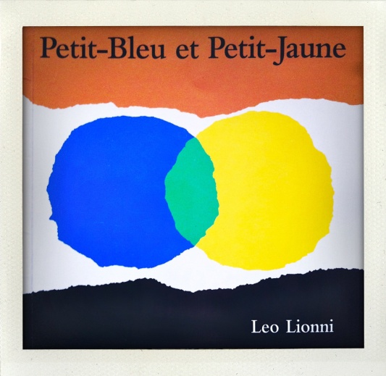
« Autour des couleurs »
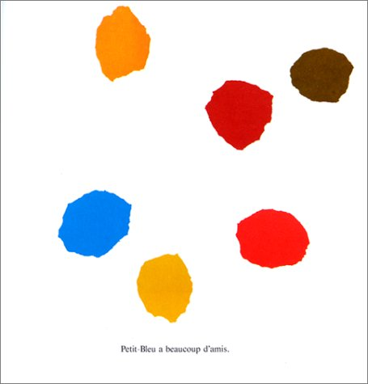

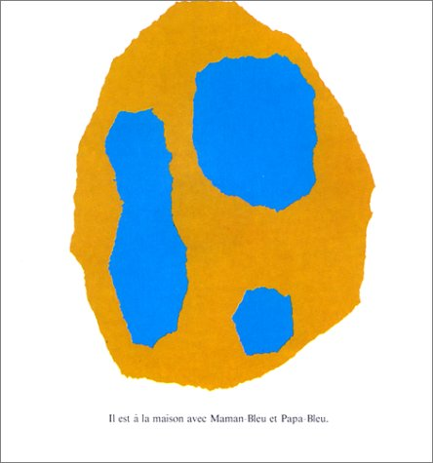

RESUME REALISE PAR LES PETITES SECTIONS :
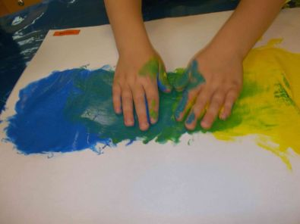
« C’est l’histoire de Petit Jaune et Petit Bleu. Ils se retrouvent et jouent, ils sont très heureux. Ils s’embrassent et ils deviennent tout verts. Après ils pleurent parce que son papa et sa maman ne le reconnaissent plus comme il est tout vert !
Alors en pleurant, ils redeviennent jaune et bleu, et les parents les reconnaissent. Alors, ils se remettent à s’amuser ! »

